時光三疊 秒針 • 分針 • 時針 三首登載於《北美華文作家協會》 2015.7

秒針

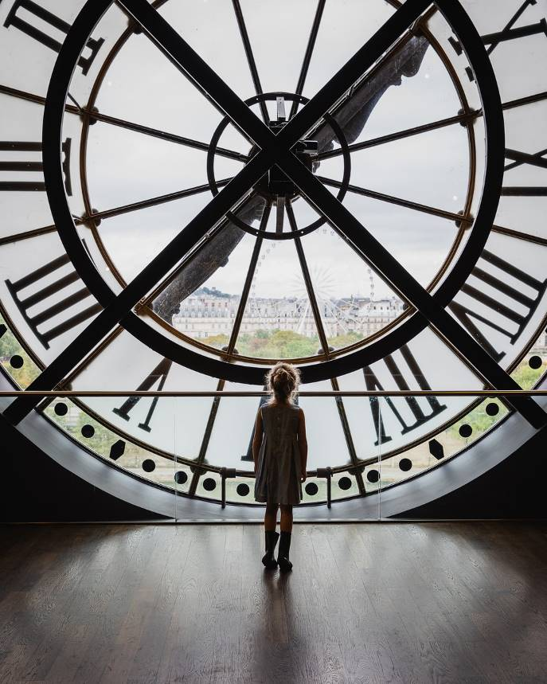

蹬 踏 著
不變的踢步
手執鋒銳
你橫掃直指
梭巡而來

那慍怒的跺足
令人奪門奔逃

誰具你的腳程
夠你競跑？
像支支箭鏃
正中靶心
全被你輾平釘牢

唉！暴虐的君王啊
以金屬閃亮的
刺目與寒涼

這般周而復始地
刨削歲月
點扎著
豐頰和明眸

世副 2001.1.9

分針

梭巡在車站大廳內
撥送人潮
南下 北上
月台列車啟動那刻
稍息成六點
二十五分的姿態

他遲疑地挪步
兜著圈子 腦中盤算
推度 白堊紀後的
半衰期 精準如數字

窗外的吊鐘花
兀自低頭思尋
盈耳充斥西進的流言
廣場前白鴿啄食
黑鷹蓄勢掩至

磁場偏北
指向冰寒年代
垂睫下的眸子黯淡了
最絕情 最鋒利
那針 刺破夢幻
扎痛了心

閃眨著眼瞳
你依約頓錯而來
按時貼掠人群
施佈四方
並驗證如鏡的誓言
存活於怦怦
心跳與心跳之間

世副 2012.1.7

時針

昨夜窈窕的身影依稀
悉索在酣夢階緣
徘徊於百葉窗前玫瑰園中
裙帶簌簌飄身來去

那無聲的嘆息瀰漫著
侏羅紀琥珀的松香
和遠方一千座森林的低嗓
為夢境憑添了絢麗

圓鏡裏的修臂
比劃每款梳妝的慵姿
纖指牽引潮汐
重劃星圖
撫平懣憤和憂傷

花廊下鐘聲裏
行人駐步 頻頻
讀解那清寂的旗語手勢

世副 2012.4.15

